Министерство науки и высшего образования РФ  
ФГАОУ ВПО

Национальный исследовательский технологический университет «МИСИС»

Институт компьютерных наук (ИКН)

Кафедра Инфокоммуникационных технологий (ИКТ)

**Отчет по лабораторной работе №8**

по дисциплине «Разработка сетевых приложений

на языке программирования Python»

на тему «Работа с базой данных и реализация CRUD в Flask с использованием SQLAlchemy ORM»

Выполнил:  
студент группы БИСТ-22-1

Медведев Д. Р.

Проверил:   
доц. каф. ИКТ

Стучилин В.В.

Москва, 2025

**Цель работы**: освоить принципы работы с базой данных в веб-приложении на Flask.

Научиться:

* подключать и конфигурировать базу данных;
* создавать модели данных через SQLAlchemy;
* выполнять CRUD-операции (Create, Read, Update, Delete);
* сохранять данные между запусками сервера.

Фигура

Задание:

1. Настроить Flask-приложение с SQLAlchemy и SQLite-базой данных tasks.db.
2. Создать файл models.py c моделью Task с полями:

* id: целое число, первичный ключ;
* title: строка, обязательное.

1. Модифицировать методы для работы с данными в рамках внешней БД (использовать проект ЛР7):

* GET /tasks — получить список задач;
* POST /tasks — добавить задачу;
* GET /tasks/<id> — получить задачу по ID;
* DELETE /tasks/<id> — удалить задачу.

1. Реализовать маршрут для обновления задач:

* PUT /tasks/<id> — обновить задачу

1. Перезапустить сервис и получить все существующие задачи  и информацию по ним.

Дополнительное задание (без защиты)

1. Выполнить лабораторную работу в структуре Task из ЛР7:

* description;
* status с возможными значениями: "pending" (по умолчанию), "done".

1. Реализовать:

* GET /tasks/search?q=слово — поиск по заголовку
* GET /tasks?sort=created_at — сортировка по дате

1. Создать файл init_db.py для инициализации базы и добавления тестовых данных
2. Написать автотест (на requests) для проверки CRUD-операций:   
   добавить → обновить → удалить задачу → проверить результат

Решение

App.py

Изображение выглядит как текст, снимок экрана, программное обеспечение

Контент, сгенерированный ИИ, может содержать ошибки.

Data.py

Изображение выглядит как текст, снимок экрана, программное обеспечение

Контент, сгенерированный ИИ, может содержать ошибки.

Изображение выглядит как текст, снимок экрана, программное обеспечение, Мультимедийное программное обеспечение

Контент, сгенерированный ИИ, может содержать ошибки.

Init_db.py

Изображение выглядит как текст, снимок экрана, программное обеспечение, дисплей

Контент, сгенерированный ИИ, может содержать ошибки.

Models.py

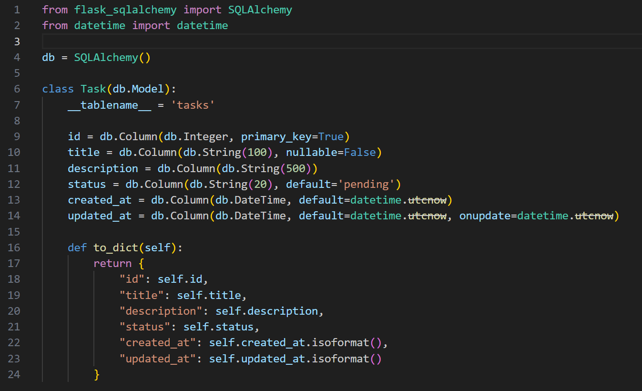

Test_tasks.py

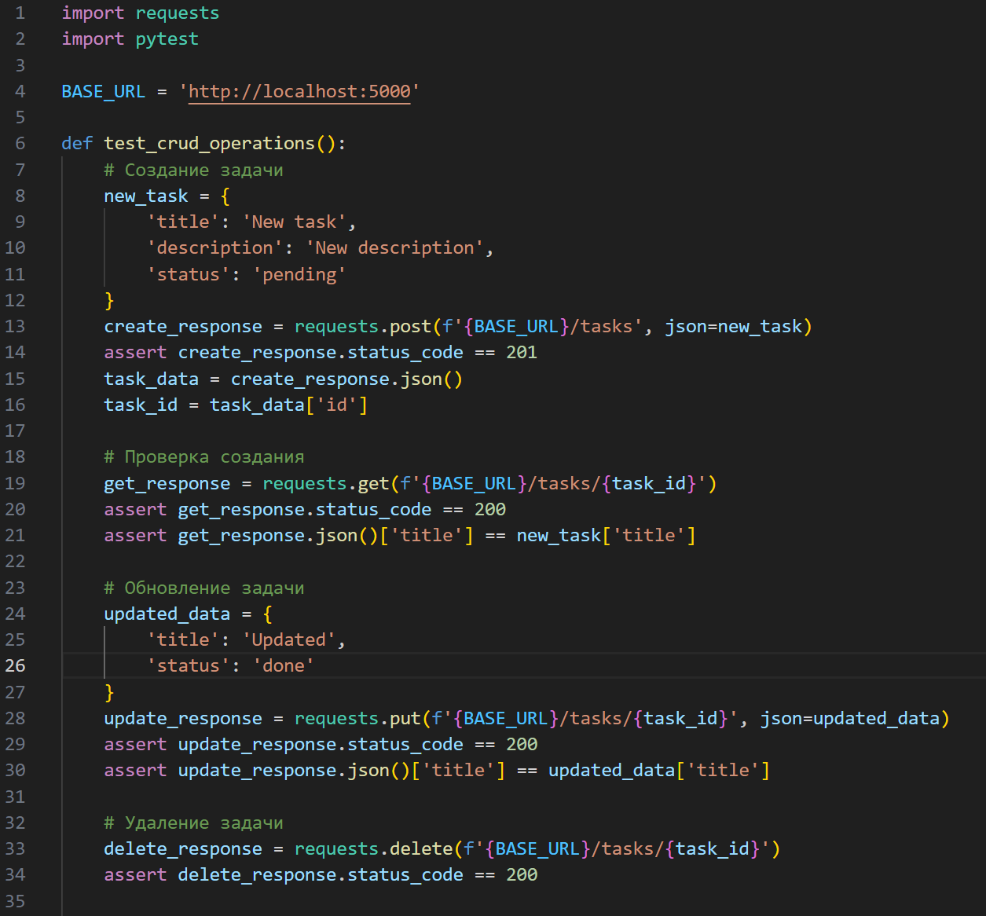

Изображение выглядит как текст, снимок экрана, программное обеспечение

Контент, сгенерированный ИИ, может содержать ошибки.

Views.py

Изображение выглядит как текст, снимок экрана, программное обеспечение

Контент, сгенерированный ИИ, может содержать ошибки.

Изображение выглядит как текст, снимок экрана

Контент, сгенерированный ИИ, может содержать ошибки.

Изображение выглядит как текст, снимок экрана, Шрифт

Контент, сгенерированный ИИ, может содержать ошибки.

Результат

Добавление задач

Изображение выглядит как текст, снимок экрана, Шрифт

Контент, сгенерированный ИИ, может содержать ошибки.

Получение всех задач

Изображение выглядит как текст, снимок экрана, Шрифт, меню

Контент, сгенерированный ИИ, может содержать ошибки.

Получение по id

Изображение выглядит как текст, снимок экрана, Шрифт

Контент, сгенерированный ИИ, может содержать ошибки.

Удаление

Изображение выглядит как текст, снимок экрана, Шрифт

Контент, сгенерированный ИИ, может содержать ошибки.

Изменение задачи по id

Изображение выглядит как текст, снимок экрана, Шрифт

Контент, сгенерированный ИИ, может содержать ошибки.

Поиск по заголовку

Изображение выглядит как текст, снимок экрана, Шрифт, меню

Контент, сгенерированный ИИ, может содержать ошибки.

Сортировка по дате

Изображение выглядит как текст, снимок экрана, меню, Шрифт

Контент, сгенерированный ИИ, может содержать ошибки.

Python скрипт тестирования:

Изображение выглядит как текст, снимок экрана, Шрифт, программное обеспечение

Контент, сгенерированный ИИ, может содержать ошибки.

Вывод: я освоил принципы работы с базой данных в веб-приложении на Flask.